Казанский Федеральный Университет
Кафедра технологии нефти, газа и углеродных материалов
Kazan Federal University.
Department of oil & gas technology and carbon materials

Расчет и проектирование горизонтального газгольдера
Calculation and design of a horizontal gasholder
Кириллов Дмитрий Анатольевич, Kirillov Dmitrii Anatolievich¹
Кемалов Руслан Алимович, Kemalov Ruslan Alimovich²
магистрант кафедры технологии нефти, газа и углеродных материалов¹
кандидат технических наук, доцент кафедры технологии нефти, газа и углеродных материалов²
Казанский (Приволжский) федеральный университет, Институт геологии и нефтегазовых технологий, Казань, Россия
УДК 004.9.665.66. Шифр научной специальности ВАК: 25.00.19. «Строительство и эксплуатация нефтегазопроводов, баз и хранилищ»
E-mail: prodiman717@gmail.com

Аннотация: В данной работе представлен расчет и проектирование горизонтального стального резервуара (газгольдера) для хранения нефти вместимостью 80 м³. Целью работы является разработка и проверка конструктивных параметров резервуара, обеспечивающих его прочность, устойчивость и надежную эксплуатацию. Рассмотрены основные этапы проектирования: определение оптимальных геометрических размеров резервуара, расчет толщины стенки, проверка устойчивости стенки и днища, а также расчет узла сопряжения стенки с плоским днищем. В ходе проверки установлено, что для обеспечения прочности в зоне сопряжения требуется установка радиальных ребер жесткости на днище. В качестве основного материала конструкции выбрана сталь марки ВСт3сп5-2. Для обслуживания резервуара обоснован выбор люка-лаза типа ЛЛ-600. Проведенные расчеты подтверждают прочность и устойчивость всех элементов конструкции при заданных условиях эксплуатации.
Ключевые слова: газгольдер, горизонтальный резервуар, хранение нефти, проектирование резервуара, расчет на прочность, анализ устойчивости, плоское днище
Abstract: This paper presents the calculation and design of a horizontal steel tank (gas holder) for oil storage with a capacity of 50 m³. The aim of the work is to develop and verify the tank's design parameters to ensure its strength, stability, and reliable operation. The main design stages are considered: determining the optimal geometric dimensions of the tank, calculating the wall thickness, checking the stability of the wall and the bottom, and analyzing the wall-to-flat bottom junction. The verification established that installing radial stiffeners on the bottom is required to ensure strength in the junction area. Steel grade VSt3sp5-2 was chosen as the main construction material. An LL-600 manhole was selected and justified for tank maintenance. The performed calculations confirm the strength and stability of all structural elements under the given operating conditions.
Keywords: gasholder, horizontal tank, oil storage, tank design, strength calculation, stability analysis, flat bottom

Введение (Introduction)
Нефтяная отрасль занимает одно из ключевых мест в современной мировой экономике, что предъявляет высокие требования к надёжности и безопасности хранения углеводородного сырья на всех этапах его транспортировки и хранения. В качестве основных инженерных сооружений, предназначенных для этой цели, широко используются резервуары различных типов. Среди них горизонтальные стальные резервуары (газгольдеры) нашли применение для складирования относительно малых объёмов нефтепродуктов на нефтебазах, автозаправочных станциях и промышленных предприятиях.
Проектирование таких конструкций представляет собой сложную инженерную задачу, требующую обеспечения механической прочности, устойчивости и долговечности в течение всего срока эксплуатации. Резервуар должен противостоять комплексу нагрузок, включая гидростатическое давление жидкости, избыточное давление и разрежение, собственный вес, ветровые воздействия, а также коррозионную агрессивность хранимой среды. Особое внимание в расчётах уделяется зонам соединения конструктивных элементов, в частности, стыку цилиндрической обечайки и днища, где возникают значительные концентрации напряжений.
Горизонтальный резервуар состоит из корпуса (стенки), двух днищ, опорных диафрагм, промежуточных колец жёсткости, опор (рис. 1).

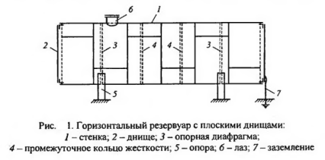

Актуальность исследования обусловлена необходимостью создания экономически эффективных и безопасных решений для резервуарного хозяйства, соответствующих современным нормативным требованиям в сфере промышленной безопасности.
Целью данной работы является проектирование и расчёт горизонтального стального резервуара для хранения нефти объёмом 80 м³, обеспечивающего безопасную эксплуатацию при заданных параметрах. Для достижения этой цели были поставлены следующие задачи:
Определение оптимальных геометрических характеристик резервуара (диаметр, длина, толщина листов).
Расчёт толщины стенки корпуса с учётом внутреннего давления, вакуума и коррозионного износа.
Проверка устойчивости цилиндрической обечайки резервуара.
Расчёт на прочность плоского днища и обоснование необходимости установки радиальных ребёр жёсткости.
Подробный анализ напряжённо-деформированного состояния в зоне примыкания стенки к днищу и оценка влияния краевого эффекта.
Выбор стандартного вспомогательного оборудования (люк-лаза) в соответствии с техническими требованиями.
Теоретической основой исследования послужили положения строительной механики и теории оболочек, а также действующие нормативные документы, регламентирующие проектирование сосудов и резервуаров, работающих под давлением.

РЕЗУЛЬТАТЫ

Исходные данные
Исходные данные для расчета представлены в таблице 1.
Таблица 1 – Исходные данные для расчёта
Параметр, ед. изм. | Значение
Вместимость резервуара, м³ | 80
Хранимый продукт | Нефть
Внутреннее избыточное давление, кН/см² | 6∙10⁻³
Давление вакуума, кН/см² | 0,12∙10⁻³
Материал конструкции стенки: | ВСт3сп5-2
Сопротивление по пределу текучести,Ry, кН/см² | 27
Форма днища | плоское
Место строительства | А
Припуск на коррозию, Δ, мм | 0,1

Материал конструкции – сталь марки: ВСт3сп5-2, класс стали С 285, листовая ТУ 14-1-3023-80.
Толщина проката – 10 мм. Заданный объём резервуара V = 80 м³
Плотность жидкости $ρ_{ж}=$0,850 т/м³. Избыточное давление Р_{изб} = 6∙10⁻³ кН/см². Нормальное давление вакуума $P_{вак}^{н}$= 0,12∙10⁻³ кН/см²
$R_{y}=$27 кН/см² (прил. А) при толщине стенок 4 – 10 мм.
Припуск на коррозию - Δ = 0,1 мм. Допуск отклонения толщины листов – σ= 0,4 мм. Место строительства – местность типа А.

Определение размеров резервуара
Определение оптимального диаметра резервуара
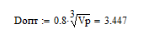
где $V$ – заданный объём резервуара (м³).
Ввиду удобства транспортирования резервуара железнодорожным транспортом, примем диаметр: D = 4 м, следовательно радиус r = 2 м.
При плоских днищах длина резервуара составит:
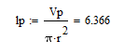
где r – радиус резервуара (м).
Подбираем листы для корпуса 1400×5000. Края листов уменьшаем на 10 мм, следовательно лист будет иметь размер 1390×4990.
При ширине листа В_{л} = 1,39, требуется следующее количество колец:
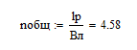
следовательно, принимаем целое число колец, равное 5 шт.
Истинная длина резервуара: l = n_{общ} ∙ В_{л} = 5∙1,39 = 6,95 м. Фактический объём резервуара составит:
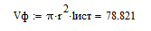
Фактический диаметр должен быть меньше заданного диаметра на 5 %.
$\frac{80-78,8 }{80}∙100 \%$ = 1,9 $<$ 5 %.
Так как 1,9 ≤ 5 %, то фактический диаметр выбран верно.
Определим номинальную толщину стенки резервуара:
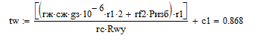
где $г_{ж}=1,1$;
$с_{ж}= 0,850$ - плотность жидкости (т/м³);
$g=9,81$ - ускорение свободного падения (м/с²);
$г_{f2 }=1,2$ - коэффициент ;
$c_{1}$ = 0,8 – учёт вытяжки металла при вальцовке листов;
$г_{c}$ = 0,8;
$R_{wy}$- расчётное сопротивление стыкового шва растяжению при соответствующем контроле качества швов ($R_{wy}$= $R_{y}$= 27 кН/см²).
$p_{изб}^{н}$ – нормальное избыточное давление (Па).
Учитываем минусовой допуск отношения толщины листов (δ = 0,4 ) и припуск на коррозию ∆ = 0,1 мм. Получим, что требуемая толщина стенки равна
t_{тр} =8,68 + 0,4 + 0,1 = 9,18 мм.
Толщину стенки принимаем равной 10 мм.

Проверка устойчивости стенки
Расчётная толщина стенки принимается:
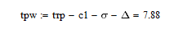
Вычислим значение нормальных напряжений стенки резервуара:
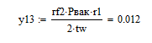
где $P_{вак}^{н}$ - нормальное давление вакуума
Нагрузка от собственного веса резервуара:
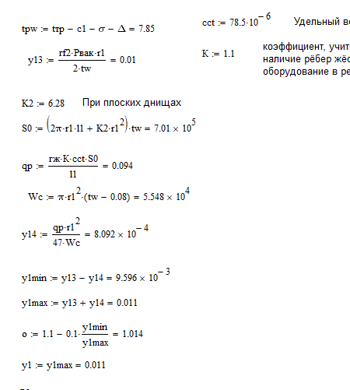
где К =1,1 – коэффициент, учитывающий наличие рёбер жёсткости и оборудование в резервуаре;
$с_{ст}$ – удельный вес стали;
$S_{0}$ - объём стенки и днищ.
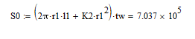
где К₂ = 6,28 – при плоских днищах;
Момент сопротивления кольцевого сечения:
Напряжение изгиба от собственного веса:
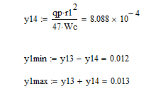

Дополнительный коэффициент:
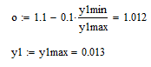

Кольцевое напряжение:
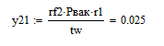
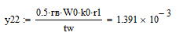
где $k_{0}$ = 0,5 - коэффициент для местности типа А.
$W_{0}$ = 0,23 ∙ 10⁻⁴ - ветровая нагрузка для региона
Отношение радиуса к его толщине: r/${\text{t}}_{\text{w}}$ = 173 ($<300$), следовательно критическое напряжение не рассчитываем.
Таким образом, устойчивость стенки резервуара обеспечена даже без учёта промежуточных ребер жесткости.

Расчет плоско-ребристых днищ
Плоское днище опирается на n_{p} радиально расположенных рёбер. Для расчёта выделяется полоска единичной ширины, которая опирается на радиальные рёбра как неразрезная балка (рис. 2) работающая по схеме изгибно-жёсткой нити.

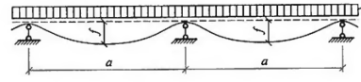

Рисунок 2 – Расчётная схема обшивки стенок и кровли покрытий

Расстояние между рёбрами по краю днища:
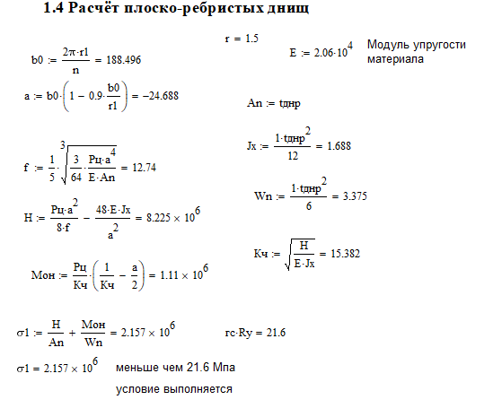
Чтобы рассчитать полоску днища по балочной схеме, необходимо отступить от края днища примерно на 0,9∙$b_{0}$. Тогда
Полоска днища воспринимает растягивающее усилие Н и изгибающий момент, который будет максимальным над ребром (опорой); проверяется на прочность по формуле:
$$\text{σ}\text{= }\frac{\text{H}}{{\text{A}}_{\text{n}}}\text{+}\frac{{\text{M}}_{\text{on}} }{{\text{W}}_{\text{n}}}\text{≤ }{\text{γ}}_{\text{c}}\text{∙}{\text{R}}_{\text{y}},$$
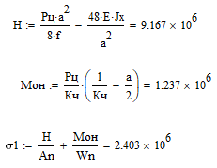

$A_{n}=1∙t_{дн.р}$ - площадь сечения полоски днища;
W = $\frac{1∙{t_{дн.р}}^{2}}{6}$ – момент сопротивления сечения полоски;
J = $\frac{1∙t_{дн}^{2}}{12}$ – момент инерции сечения полоски;
γ_{с} = 1.
Проверка на прочность выполняется, следовательно количество радиальных ребер остается прежним.

Расчет днища на прочность
Примем кольцо жёсткости в плоскости днища из неравнополочного прокатного уголка $∠ 100\text{×63×6}$ (А_{уг} = 9,58 см²; J_{x0} = 98,3 см⁴; у₀ = 32,3 мм; х₀ = 14,2 мм) $t_{дн}$= 5 мм. С учётом отклонений по толщине листов и припуска на коррозию $t_{дн.р}$ = 4,5 мм. Требуется проверить на прочность безрёберное днище.
Для расчёта днища гидростатическое давление принимается равномерным и равным давлению в его центре при полном заполнении резервуара жидкостью. Суммарное давление и избыточное давление в центре днища:
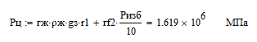
Момент инерции сечения кольца жёсткости относительно центра днища:
J_{x} = J_{x0} +А_{уг}∙(r – t_{ст} - у₀)² = 98,3 +9,58∙(150 – 0,27 - 3,23)² = 205707 см⁴.
Ордината внешней поверхности уголка относительно центра днища
y = r – t_{ст} = 150 – 0,4 = 149,6 см.

Прогиб центра днища от равномерного давления на него
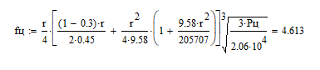
$$Радиальные растягивающие напряжения в центре днища$$
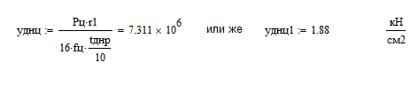
Прочность днища обеспечена в центре. Однако по контуру днища будет существенное влияние на напряжённое состояние местный изгибающий момент от внецентренного крепления днища к кольцу жёсткости. Поэтому окончательно суждение о прочности днища будет дано ниже.

Расчет на прочность сопряжения плоского днища со стенкой
Нормальное радиальное напряжение на контуре днища равно
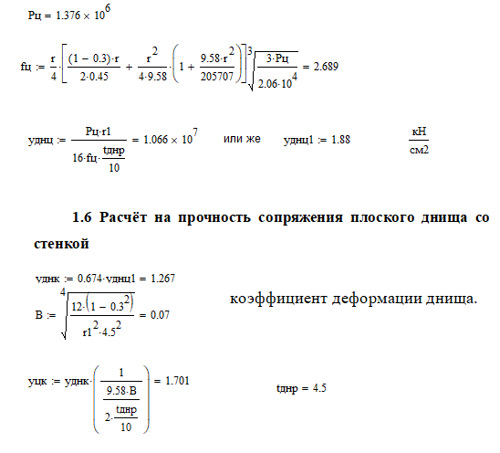
где $б≈0,674.$Коэффициент $б$ определён, как для мембраны с несмещающимся контуром, сравнивая значения напряжений в центре и по контуру.
Часть напряжений $у_{дн}^{к}$воспринимается кольцом жёсткости, а другая часть – цилиндрической оболочкой (стенкой) в зоне центра тяжести сечения кольца жёсткости:
где $в= \sqrt[4]{\frac{12∙(1-v^{2})}{D^{2}∙t_{дн}^{2}}}=0,07 \frac{1}{см}$- коэффициент деформации днища.
Вследствие внецентренного приложения усилия $Т_{цк}=у_{цк }∙t_{дн}=1,7∙0,45=0,765 \frac{кН}{см}$ от днища в зоне сопряжения днища со стенкой возникает изгибающий момент.
$М_{ст}= Т_{цк}∙е$,
где е = $х_{0}+ 0,5∙t_{дн}=1,42+0,5∙0,5$ = 1,67 см.
$М_{ст}$= = $1,67∙0,765$ = 1,3 кН.
Нормальные напряжения в стенке (и в днище тоже) от момента $М_{ст}$ значительны. При этом не учитывается влияние момента краевого эффекта, аналогичного моменту в зоне сопряжения стенки с днищем вертикального цилиндрического резервуара, который снижает действие $М_{ст}$.

Проверка на прочность стенки и днища резервуара в узле их сопряжения
Напряжение в стенке без учёта краевого эффекта (t_{cт} = 4 мм)
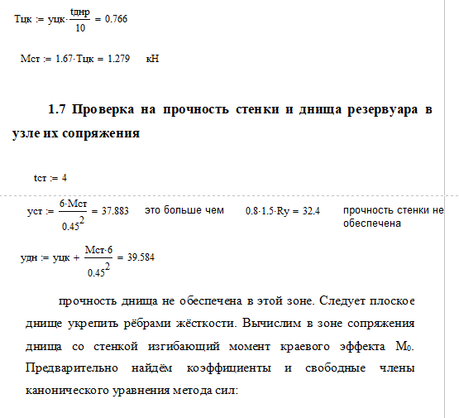
$37,8\frac{кН}{{см}^{2}}>г_{с}∙г_{u}{∙R}_{y}=0,8∙1.5∙27$= 32,4 $\frac{кН}{{см}^{2}}$ – прочность стенки не обеспечена.
Напряжение в днище
$39,5 \frac{кН}{{см}^{2}}> 32,4 \frac{кН}{{см}^{2}}-$прочность днища не обеспечена в этой зоне.
Следует плоское днище укрепить рёбрами жёсткости. Вычислим в зоне сопряжения днища со стенкой изгибающий момент краевого эффекта М₀. Предварительно найдём коэффициенты и свободные члены канонического уравнения метода сил:
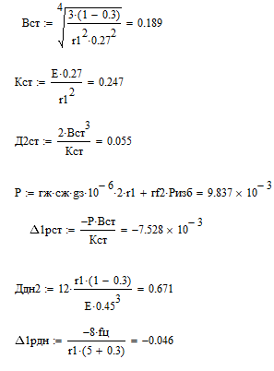
Подставляем полученные значения в уравнение
$${(д}_{II}^{ст}+д_{II}^{дн})∙М_{0}+\left(∆_{1 р}^{ст}+∆_{1 р}^{дн}\right)=0.$$
Отсюда М₀ = 0,027 кН.
Суммарный изгибающий момент в зоне краевого эффекта
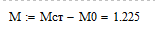
Проверим стенку резервуара на прочность в зоне краевого эффекта без учёта меридиональных напряжений, величина которых незначительна
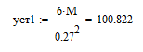
$103\frac{кН}{{см}^{2}}>32,4 \frac{кН}{{см}^{2}}$.
Прочность стенки резервуара в зоне краевого эффекта недостаточна. Однако если принять кольцо жёсткости днища в соответствии с рис.1, то $М_{ст}^{дн}=0$и остаётся только М₀. При этом $у_{ст}=2,26 \frac{кН}{{см}^{2}}<32,4 \frac{кН}{{см}^{2}},$ то есть прочность стенки обеспечена.
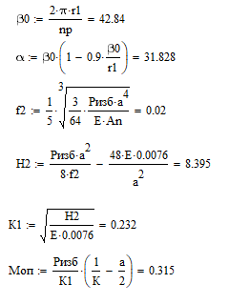
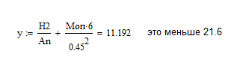
Прочность плоского днища с радиальными ребрами обеспечена.

Выбор люка-лаза
Для данного резервуара необходимо установить люк-лаз. Остановим свой выбор на люке ЛЛ-600.
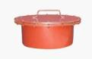

Рисунок 3 – люк-лаз ЛЛ-600

Люки-лазы ЛЛ-600 (табл. 2), предназначены для внутреннего осмотра, ремонта и очистки резервуаров для хранения и раздачи нефти и нефтепродуктов (ТУ 3689-019-03467856-2001. Сертификат соответствия РОСС RU.H004.H00325 с 01.08.2006 по 01.08.2009. Разрешение Ростехнадзора на применение № РРС 00-21931 с 04.08.2006 по 04.08.2009).
Корпус люка состоит из обечайки с приваренным к ней фланцем. К фланцу корпуса болтами и гайками через прокладку, обеспечивающую герметичность соединения, крепится крышка. На крышке имеются ручки для транспортировки люка в собранном состоянии или для её открывания.
По устойчивости к воздействию климатических факторов соответствует исполнению УХЛ категории размещения 1 по ГОСТ Р 15150-69. Для удобства открывания и закрывания люки оборудованы поворотным устройством.
Средний ресурс – 5000 циклов. Под циклом понимается одно открытие и закрытие люка. Срок службы люка – 15 лет.

Таблица 2 - Технические характеристики люка-лаза ЛЛ-600
Параметры | ЛЛ-600
Диаметр условного прохода, мм | 600
Условное давление, МПа (кгс/см²) | 0,1 (1)
Диаметр наружный, мм | 765
Длина, мм | -
Ширина, мм | -
Высота, мм | 335
Масса, кг | 190

Заключение (Conclusions)
По итогам проведённого исследования выполнен полный комплекс расчётов и проектирование горизонтального стального резервуара для хранения нефти вместимостью 80 м³. В процессе работы были решены все поставленные задачи, и получены следующие основные результаты:
Определены оптимальные геометрические параметры резервуара: принят диаметр 3 м и длина 6,95 м, что обеспечивает фактический объём 78,8 м³ при отклонении менее 1,9% от заданного значения.
Рассчитана толщина стенки корпуса, которая с учётом рабочих нагрузок, допусков на прокат и коррозионного износа составила 10 мм.
Проверка устойчивости цилиндрической обечайки показала, что её устойчивость обеспечена без необходимости установки промежуточных рёбер жёсткости, так как отношение радиуса к толщине (r/t = 179) не превышает критической величины.
Выполнен расчёт плоского днища, выявивший необходимость установки радиальных рёбер жёсткости для обеспечения прочности в зоне соединения со стенкой. Без их применения прочность конструкции в данном узле не достигается.
Проведён детальный анализ напряжённого состояния в области сопряжения стенки с днищем. Установлено, что использование кольца жёсткости в соответствии с расчётной схемой позволяет снизить напряжения до допустимых значений и обеспечить надёжность соединения.
Обоснован выбор вспомогательного оборудования — люка-лаза типа ЛЛ-600, соответствующего техническим требованиям для резервуаров данного класса.
Выполненные расчёты подтвердили, что разработанная конструкция горизонтального резервуара отвечает требованиям прочности, устойчивости и надёжности в заданных условиях эксплуатации. Все расчётные напряжения в элементах конструкции не превышают допустимых значений с учётом коэффициентов условий работы.
Полученные результаты могут быть использованы при проектировании аналогичных резервуаров малой и средней ёмкости для хранения нефти и нефтепродуктов, а также при дальнейших исследованиях, направленных на оптимизацию конструкций горизонтальных стальных резервуаров.

Библиография (References)
- Нехаев Г. А. Проектирование и расчёт стальных цилиндрических резервуаров и газгольдеров низкого давления/ Г. А. Нехаев. – М.: ABC, 2005. – 216 с.
- Металлические конструкции: общий курс: Учеб. для вузов. – 7-е изд./ Под ред. Г. С. Веденникова. – М.: Стройиздат, 1998. – 760 с.
- Металлические конструкции. В 3-ч т. Т.2. Стальные конструкции зданий и сооружений. (Справочник проектировщика) / Под общ. ред. В. В. Кузнецова (ЦНИИПСК им. Н. П. Мельникова). – М.: Изд-во АВС, 1998. – 512 с.
- Прочность. Устойчивость. Колебания. Т.1. Справочник в трёх томах / Под ред. И. А. Биргера и Я. Г. Пановко. = М.: «Машиностроение», 1968. – 831 с.
- Сопротивление материалов / Под общ. ред. А. Ф. Смирнова, - 2-е изд., переработанное. – М.: «Высшая школа», 1969. – 600 с.
- Лессиг Е. Н. Листовые металлические конструкции. – М.: Изд. литературы по строительству, 1970ю – 488 с.

